

**PAMUKKALE ÜNİVERSİTESİ**

**YÖNETİM BİLİŞİM SİSTEMLERİ YAZILIM MÜHENDİSLİĞİ PROJESİ**

Şevval ZİFTCİ / 20219038

Gamze ÖZDEMİR / 20219047

Emel GÜNAY / 20219019

**1.GİRİŞ VE AMAÇ**

Giyim mağazalarındaki stok takibi, müşteriler, personel takibi ya da ürünlerdeki değişimleri daha kolay anlamak ve bir olay olduğunda daha çabuk çözüme kavuşması için yapılmış bir projedir.

**2.KAPSAM**

Mağazadan alınan ürünleri , alan kişileri ve bu işlemleri yapan personelleri kapsamaktadır.

**3.PLANLAMA AŞAMASI**

## Proje Kaynaklarının Belirlenmesi

Uygulama üzerinden veri tabanında bulunan bilgiler anlık olarak sorgulanarak nelerin olduğu görüntülenmektedir. Ürünler kayıtlı değilse sisteme kaydedilmelidir. Personeller sistemdeki değişiklikleri görebilmelidirler.

* İnsan Kaynakları

|  |  |  |  |
| --- | --- | --- | --- |
| Yetkinlik Alanları | Şevval Ziftci | Gamze Özdemir | Emel Günay |
| Proje Yöneticisi | ­+ | + |  |
| Web Tasarımcısı | + | + |  |
| Veri Tabanı Yöneticisi | + | + | + |
| Sistem Tasarımcısı |  |  | + |
| Yazılım Ekip Lideri | + | + |  |
|  |  |  |  |

* **Donanım Kaynaklar**

-Monster Huma V3 11th Gen Intel(R) Core(TM) i5-1135G7 @ 2.40GHz 16,0 GB Ram 512 GB SSD

-Yerel Alan Ağı (LAN) Alt Yapısı

-Sunucular(Veri Tabanı sunucusu)

* **Yazılım Kaynakları**

-Visual Studio 2022

-SQL Server Management

-Canva

-Visio

-Diagrams.net

**4.ANALİZ AŞAMASI**

**Gereksinim Türleri**

➢Fiziksel çevre

➢Arayüzler

➢Kullanıcı ve insan etmeni

➢İşlevsellik

➢Belgeleme

➢Veri

➢Kaynaklar

➢Güvenlik

➢Kalite güvencesi

* **Fiziksel çevre**

İşlevlerin geliştirileceği, işletileceği aygıtlar mağaza nerede ise oradadır.

Çevresel kısıtlamalar etkili olmamıştır.

Sistemimizin kurulumu için mağazada olması önemli ama başka yerden de yönetilebilir.

* **Arayüzler**

Girdiler tek bir sistemden gelmektedir.

Çıktılar tek bir sisteme gitmektedir.

Veri tabanından çekilen işlemler Visual Studio ortamında kodları yazılıp çalışır hale getirilmiştir.

* **Kullanıcı ve İnsan Etmeni**

Sistemi giyim mağazası kullanacaktır ve erişimi yalnızca yetkili kişilere verilecektir.

Kullanıcılar: Yetkili kişiler.

* **İşlevsellik**

Sistem mağazanın daha kolay çalışmasını sağlayacaktır.

Sistem farklı yapılar eklenmek istendiği zaman değiştirilebilir.

* **Belgeleme**

Mağazanın her işleminde belgeleme gereklidir.

Hem yetkili kişiler içi hem de müşteriler için belgeleme hedeflenmektedir.

* **Güvenlik**

Sisteme veya bilgiye erişim denetlenmelidir çünkü denetlenmediği zaman sistemimiz zarar görebilir.

Sistem belirli aralıklarla yedeklenmeli ve saklanmalıdır.

**GANTT ŞEMASI**

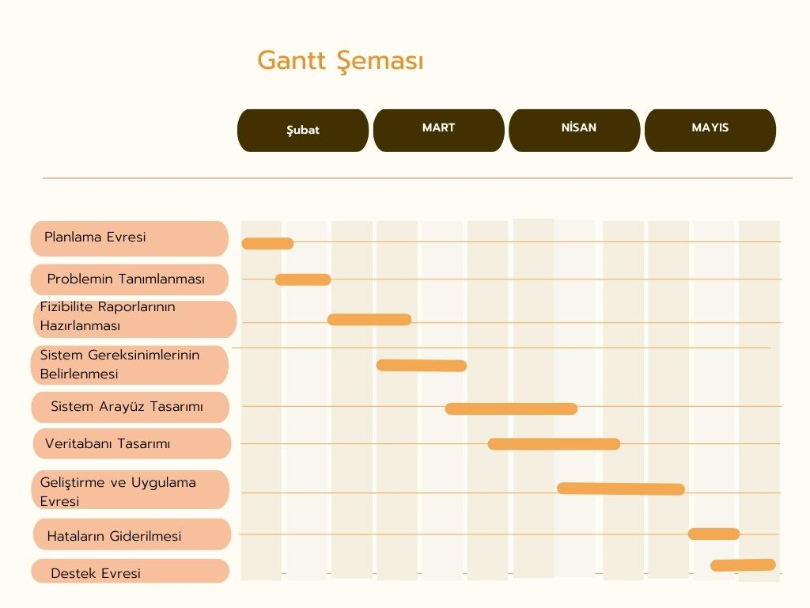

**VERİ SÖZLÜĞÜ**

**Giriş Detayları:** Müşteri Bilgileri + Mağaza Bilgileri

**Müşteri Giriş Detayları:** Adı + Soyadı + Adres+ Telefon

**Mağaza Giriş Detayları:** Mağaza Adı + Telefon + Adres

**Ürün Detayları:** Ürün Adı + Kategori Bilgisi + Fiyat

**Satış Detayları:** Müşteri Adı + Barkod numarası + Tarih

**VERİ TABANI**

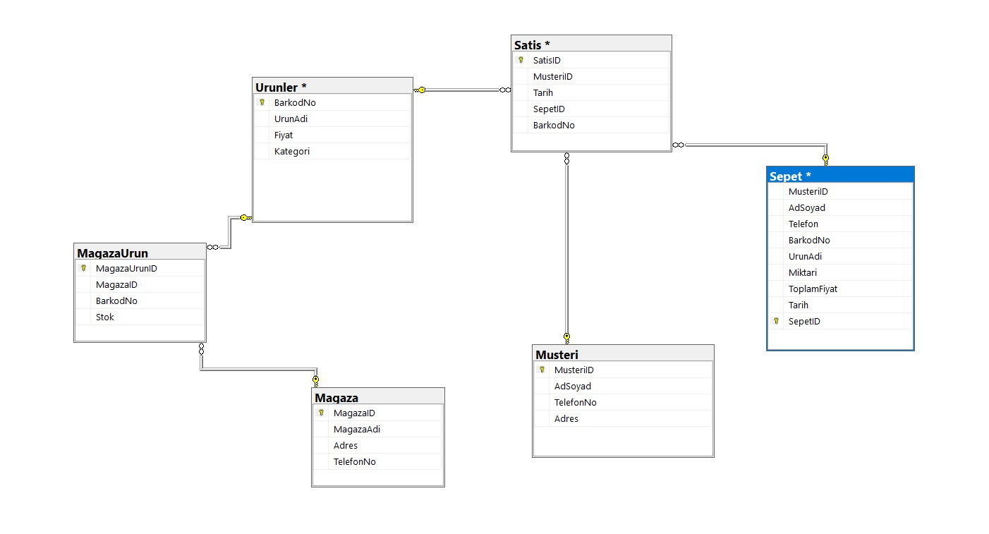

**İŞ AKIŞ DİYAGRAMI**

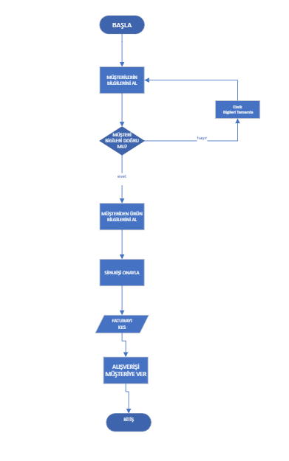

**VERİ AKIŞ DİYAGRAMI**

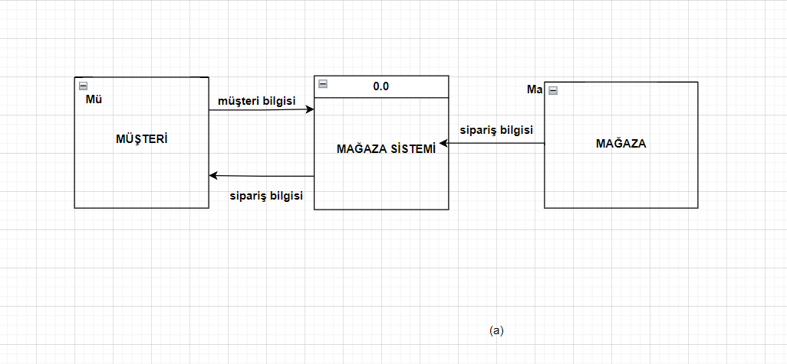

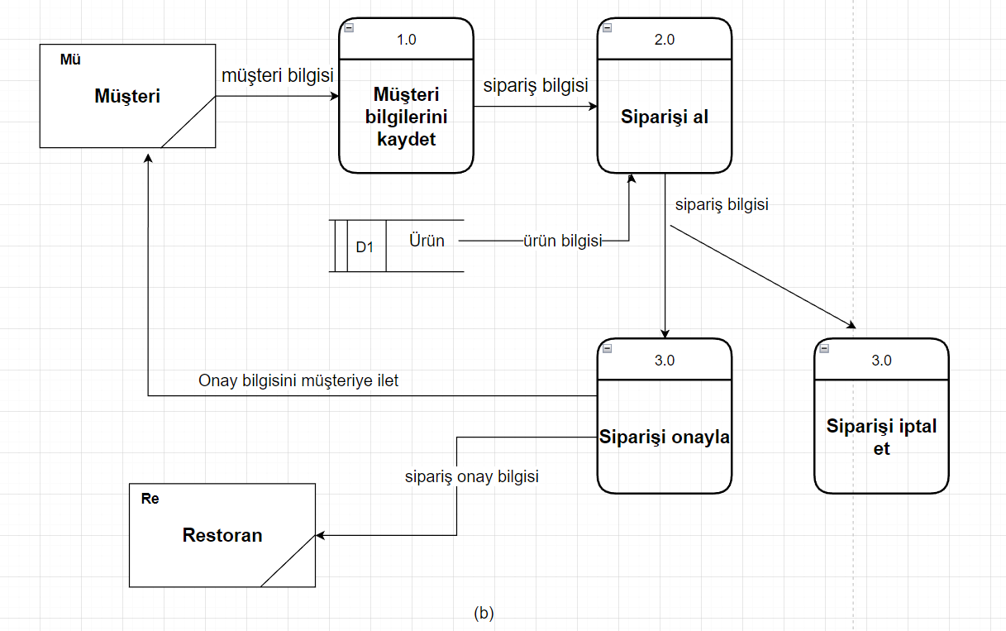

**Ma**

**Mağaza**

**TASARIM**

**metin, ekran görüntüsü, ekran, görüntüleme, yazılım içeren bir resim

Açıklama otomatik olarak oluşturuldu**

**metin, ekran görüntüsü, yazı tipi, diyagram içeren bir resim

Açıklama otomatik olarak oluşturuldu**

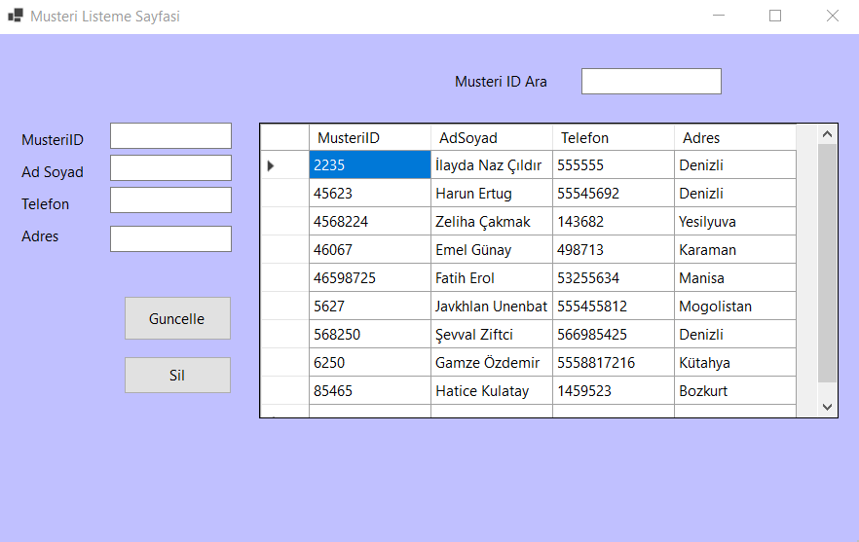

**metin, ekran görüntüsü, yazılım, multimedya yazılımı içeren bir resim

Açıklama otomatik olarak oluşturuldu**